**ИНФОРМАЦИОННОЕ ПИСЬМО**

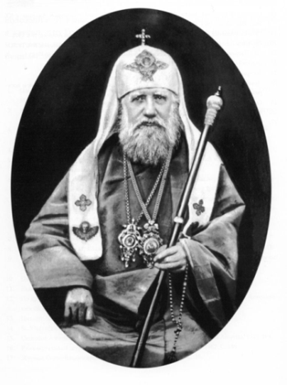 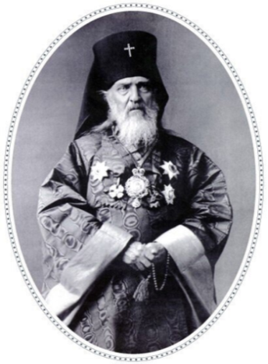

**16 мая 2025 года**

в с. Татево Оленинского муниципального округа Тверской области состоятся

**ПЕДАГОГИЧЕСКИЕ ЧТЕНИЯ – 2025,**

**посвященные160-летию со дня рождения и 100-летию блаженной кончины святителя Тихона, Патриарха Московского и всея Руси;**

**55-летию канонизации святителя Николая Японского**

Приглашаем Вас принять участие в работе Чтений.

Педагогические чтения в селе Татево, имеющие традицию проведения с 1970-х гг.,

в этом году будут посвящены теме:

**«Святители Ржевской земли»**

Сегодня, оглядываясь на историю ХХ века, мы можем сказать, что **Патриарх Тихон** **(Беллавин)**

(1865 – 1925) является одним из выдающихся великих русских святых и, безусловно, стоит в ряду величайших вселенских святых. Его избирал удивительный Собор в истории Русской Церкви. Он возглавлял Церковь в годы страшных в мировой истории гонений на христиан. Мы можем с полным основанием сказать, что Патриарх Тихон стал во главе воинства новых мучеников за православную веру.

**Святитель Николай Японский** (1836–1912) – одна из ярких фигур в истории Православия, мост, соединяющий две разные культуры и традиции.

Разговор о великом педагоге-подвижнике **Сергее Александровиче Рачинском** сегодня крайне необходим. Он подаёт нам, сегодняшним учителям и родителям, людям культуры, пример, как помочь современной школе, как учить детей мыслить, творить, созидать, как быть полезными своей Родине.

**Цель Чтений:**

Популяризация наследия святителя Тихона, Патриарха Московского и всея Руси; святителя Николая Японского; педагога-просветителя С.А. Рачинского. Осмысление значения трудов этих выдающихся деятелей для современной школы.

**Организаторы:** Министерство образования Тверской области; Общество по сохранению наследия Рачинских; Ржевская епархия Русской Православной Церкви (Московский патриархат); Администрация Оленинского муниципального округа Тверской области.

**К участию приглашаются:** представители органов государственной власти и местного самоуправления; научной и педагогической общественности, образовательных организаций и воскресных школ; работники культуры и искусства, общественных и религиозных организаций; краеведы, историки, представители СМИ, студенты колледжей и вузов, обучающиеся педагогических классов и другие заинтересованные лица.

**Вопросы для обсуждения:**

- Роль личности святого Патриарха Тихона в истории Русской Церкви и истории России

- Апостол православия в Америке

- Святой Патриарх Тихон: подвиг мужества и смирения

- Патриарх Тихон — выразитель совести России и голос Церкви.

- Основные идеи и принципы миссионерской деятельности святителя Николая Японского

- Значение жития и трудов святителя Николая Японского для наших дней

- Николай Японский — апостол ХХ века

- Святитель Николай Японский — покровитель самбо

- Деятельность святителя Николая (Касаткина) в период Русско-японской войны 1904 — 1905 годов

- Святитель Николай Японский – равноапостольный святой, земляк, современник и единомышленник С.А. Рачинского.

- Духовно-нравственные ориентиры педагогической концепции С.А. Рачинского.

- Почему ещё при жизни его называли «учителем века», «апостолом трезвости», «школьным апостолом».

- Какая школа нужна современной России?

- Возможность использования педагогических идей С.А. Рачинского в современной практике обучения и воспитания.

- Разработки классных часов, занятий, семинаров, посвященных святителю Тихону, Патриарху Московскому и всея Руси; святителю Николаю Японскому.

В рамках Татевских чтений – 2025 состоятся **экскурсии** по усадьбе Рачинских, в муниципальный музей Н.П. Богданова-Бельского.

Для участия в чтениях необходимо до 1 мая 2025 года сообщить тему выступления и выслать тезисы докладов и выступлений.

З**аявки** (см. Приложение) присылать **до 1 мая 2025 года** на электронный адрес (е-mail): [**vsh.okovetskja@mail.ru**](mailto:vsh.okovetskja@mail.ru)

**Информация для контактов:**

т. 8-904-025-85-45, Меркурьева Татьяна Владимировна, председатель отдела образования Ржевской епархии.

Программа мероприятия в настоящее время формируется, будет отправлена дополнительно 5 мая 2025г.

ПРИЛОЖЕНИЕ

Заявка **на выступление** в Педагогических чтениях

**«Святители Ржевской земли»**

Благочиние / Муниципалитет**________________________________________**

|  |  |  |  |  |  |  |  |  |
| --- | --- | --- | --- | --- | --- | --- | --- | --- |
| ФИО (полностью) | Населенный пункт | Тема, тезисы  (краткое описание) | Место работы (учебы), должность | Ученое звание, степень | Возраст участника | Эл. адрес | телефон | Планируете ли платный чай, обед?  (200 руб.) |
|  |  |  |  |  |  |  |  |  |

ЗАЯВКА **на участие** в Педагогических чтениях

«**Святители Ржевской земли**»

**16 мая 2025 года в с. Татево Оленинского МО Тверской области**

______________________________________________

(Муниципалитет/благочиние)

|  |  |  |  |  |
| --- | --- | --- | --- | --- |
| № | Ф.И.О. (полностью) | Место работы/учебы | Должность  /класс | Планируете ли платный чай, обед? (200 руб.) |
|  |  |  |  |  |

Руководитель делегации_________________________/____________ /

Контактный телефон руководителя делегации:___________________